HỌC VIỆN CÔNG NGHỆ BƯU CHÍNH VIỄN THÔNG
KHOA AN TOÀN THÔNG TIN



BÁO CÁO BÀI TẬP LỚN
HỌC PHẦN: KỸ THUẬT GIẤU TIN
MÃ HỌC PHẦN: INT14102

Giảng viên hướng dẫn: PGS.TS Đỗ Xuân Chợ
HÀ NỘI 5-2025

GIẤU TIN SỬ DỤNG THAY THẾ CÁC BIT LSB
- Mục đích
Mục tiêu của bài lab là giúp sinh viên làm quen với thuật toán LSB cũng như việc giấu tin trong ảnh sử dụng thay thế các bit LSB
- Yêu cầu đối với sinh viên
Sinh viên cần có kiến thức cơ bản về Linux. Kiến thức về Python, thay thế LSB để giấu tin trong ảnh.
- Nội dung thực hành
Chi tiết bài lab:
Ban đầu trong bài lab này sẽ có:
+ 1 container có tên là stego-image-code-lsb
+ 1 ảnh đầu vào(ảnh sử dụng để giấu tin) là input.png
+ Các file code python: tienxuly.py, checkLSB.py, giautin.py, lay16sodau.py, thay16sodau.py
+ 1 file văn bản: check.txt
Chuẩn bị lab
- Khởi động lab:
Labtainer stego-image-code-lsb
Các nhiệm vụ:
Nhiệm vụ 1: Tiền xử lý ảnh
Trong nhiệm vụ này chúng ta sẽ chuyển đổi ảnh sang dạng ảnh xám và ảnh xám đó được chuyển thành dạng ma trận điểm ảnh
Có thể sử dụng: fim <tên ảnh> để xem ảnh
Thực hiện lệnh sau:
python3 tienxuly.py input.png
Kết quả thu được sẽ là 1 file graymatrix.txt chứa các giá trị các điểm ảnh của ảnh xám. (Có giá trị từ 0 đến 255)
Nhiệm vụ 2: Thu thập điểm ảnh
Trong nhiệm vụ này, thông điệp được giấu sẽ có 4 kí tự, và được giấu bằng cách thay thế 2 bit LSB của 16 điểm ảnh đầu tiên.
Thực hiện lệnh sau để lấy ra 16 điểm ảnh:
python3 lay16sodau.py <tên file chứa ma trận điểm ảnh>
Kết quả thu được là 16 giá trị điểm ảnh đầu tiên của ma trận điểm ảnh, kết quả này sẽ được lưu trong file 16sodau.txt.
Nhiệm vụ 3: Chuyển đổi thông điệp
Thông điệp được giấu là 4 kí tự: PTIT
Sinh viên thực hiện chuyển đổi thông điệp này sang dạng nhị phân, sau đó thực hiện kỹ thuật thay thế 2 bit LSB vào mỗi điểm ảnh trong file 16sodau.txt. Hãy lưu kết quả đó(16 điểm ảnh sau khi thực hiện thay thế) vào file 16sodausaugiau.txt .
Nhiệm vụ 4: Giấu tin
Để có thể giấu được thông điệp vào ảnh, chúng ta sẽ thực hiện thay thế 16 điểm ảnh trong file 16sodausaugiau.txt vào file graymatrix.txt.
Thực hiện lệnh sau:
python3 thay16so.py <tên ma trận điểm ảnh> <tên file chứa 16 điểm ảnh>
Kết quả thu được là 1 file ma trận điểm ảnh mới có tên là newgraymatrix.txt. Sau khi chuyển đổi ma trận này sang dạng ảnh sẽ thu được ảnh có chứa thông điệp.
Thực hiện chuyển đổi ma trận điểm ảnh thành dạng ảnh:
Python3 giautin.py newgraymatrix.txt
Kết quả thu được là 1 ảnh giống hệt ảnh ban đầu: output.png(không thể phân biệt bằng mắt thường).
Nhiệm vu 5: Kiểm tra lại
Để kiểm tra lại xem ảnh đã được giấu tin thành công hay chưa, sinh viên thực hiện:
checkLSB.py input.png output.png
Kết thúc bài lab:
- Trên terminal đầu tiên sử dụng câu lệnh sau để kết thúc bài lab:
stoplab
- Khi bài lab kết thúc, một tệp zip lưu kết quả được tạo và lưu vào một vị trí được hiển thị bên dưới lệnh stoplab.
Khởi động lại bài lab:
Trong quá trình làm bài sinh viên cần thực hiện lại bài lab, dùng câu lệnh:
labtainer -r stego-image-code-lsb
- Các bước thực hiện

- Sử dụng fim để xem ảnh:
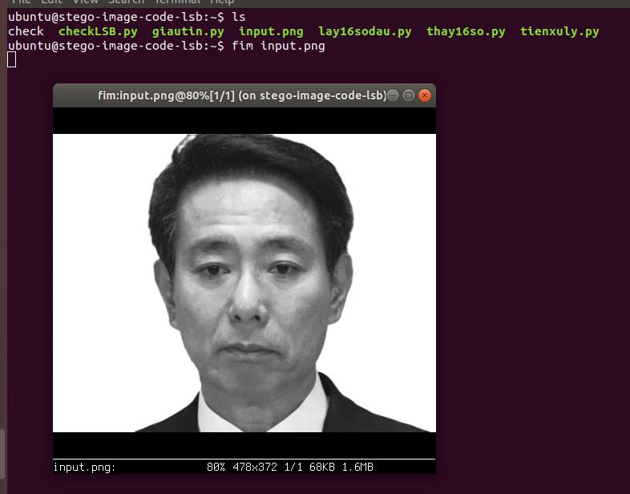
- Chuyển ảnh sang dạng ma trận điểm ảnh và lưu vào graymatrix.txt
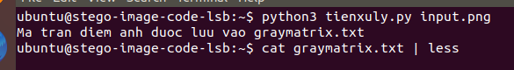
- Lấy 16 điểm ảnh để giấu tin:
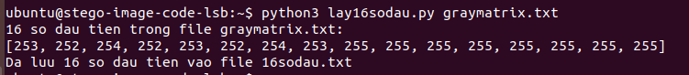
- Chuyển thông điệp “PTIT” thành nhị phân và thay vào 16 điểm ảnh (mỗi điểm ảnh thay 2 bit):
- Thực hiện thay 16 điểm ảnh sau khi giấu thông điệp vào trong ma trận điểm ảnh gốc:
python3 thay16so.py graymatrix.txt 16sodausaugiau.txt
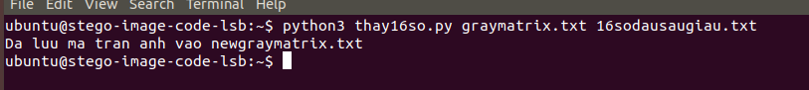
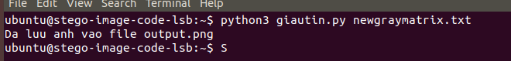
- Kiểm tra lại ảnh output.png sau khi giấu:
Python3 checkLSB.py input.png output.png
